Partie 2 : Securisation d’une plateforme MQTT pour véhicules connectes

Etape 1 : Authentification par mot de passe
Testez la connexion avec et sans identifiants pour vérifier que l'authentification fonctionne :
- Sans identifiant :
- Avec identifiant :
- Ajout de l’authentification dans les scripts :
# Exemple d'ajout d'authentification dans vos scripts Python
client = mqtt.Client()
client.username_pw_set("vehicule_user", "1234")
client.connect("localhost", 1883, 60)
client.loop_forever()
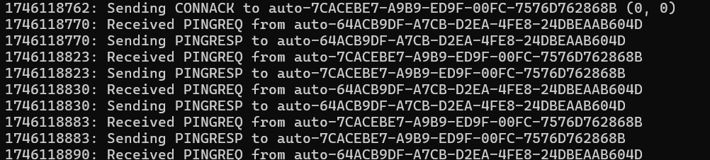

Exercice :
Documenter comment intégrer un gestionnaire de secrets dans votre architecture, en se basant sur les principes de AWS Secrets Manager.
Étapes pour intégrer AWS Secrets Manager
1. Créer les secrets
- Allez dans la console AWS Secrets Manager.
- Créez un nouveau secret contenant vos identifiants sensibles :
  - Nom d’utilisateur MQTT
  - Mot de passe
  - Chemin ou contenu de certificat TLS (si applicable)
- Donnez un nom explicite (ex. : mqtt/vehicule_user).
2. Définir les permissions d’accès
- Créez un rôle ou un utilisateur IAM.
- Attribuez-lui les droits secretsmanager:GetSecretValue uniquement pour ce secret.
- Utilisez des politiques minimales pour respecter le principe du moindre privilège.
3. Configurer l’accès au secret
- Sur la machine (ou le conteneur) qui exécute votre client MQTT ou votre Lambda, attachez le rôle IAM.
- Assurez-vous que les permissions sont effectives (test avec AWS CLI ou SDK).
4. Remplacer les identifiants en dur
- Supprimez les identifiants du code ou des fichiers .conf.
- À la place, utilisez une fonction ou script qui récupère les secrets à la volée depuis AWS Secrets Manager.
5. Sécuriser la récupération
- Protégez l’environnement d’exécution (réseau, pare-feu, journaux).
- Évitez d’écrire les secrets dans des fichiers temporaires ou des logs.
6. Prévoir la rotation des secrets
- Activez la rotation automatique des secrets si possible (via Lambda).
- Assurez-vous que l'application peut récupérer les secrets mis à jour dynamiquement.
7. Surveiller et auditer
- Utilisez AWS CloudTrail pour suivre les accès aux secrets.
- Configurez des alertes en cas d’accès non autorisé ou inhabituel.

Etape 2 : Chiffrement TLS

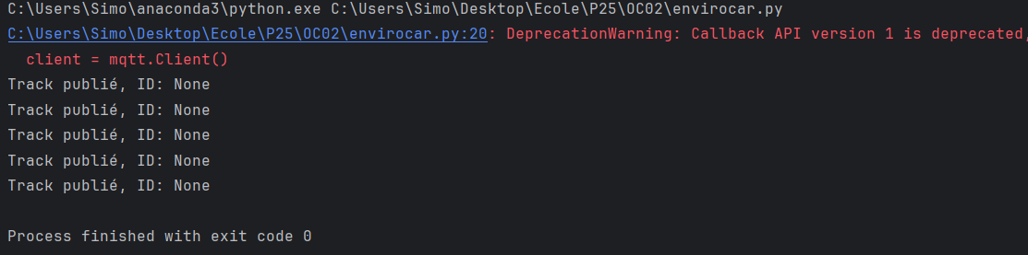
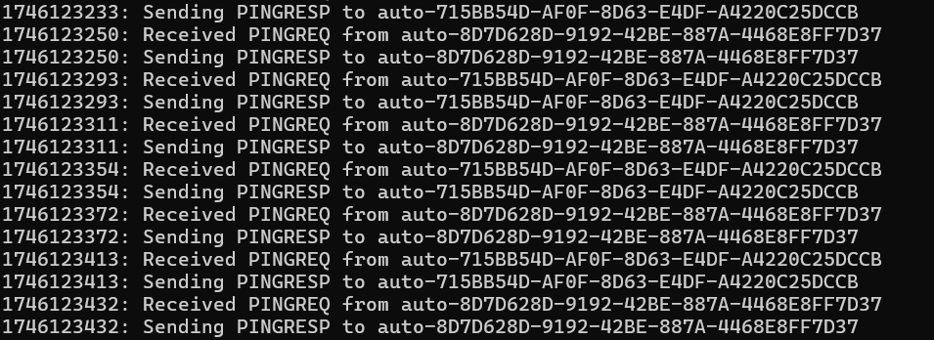

Analyse du trafic :
La différence entre une communication non sécurisée et sécurisée par TLS, ainsi que les avantages de cette dernière contre les attaques de type Man-in-the-Middle (MitM) :
- MQTT non sécurisé (port 1883)
Capture Wireshark :
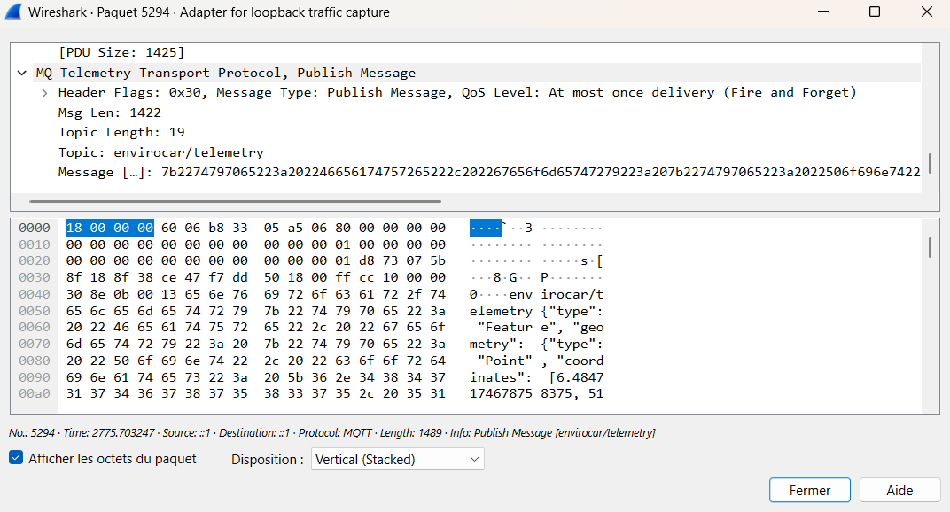

En filtrant avec tcp.port == 1883, on peut voir clairement :
- Le contenu du message MQTT (PUBLISH, SUBSCRIBE, etc.)
- Les topics (envirocar/telemetry, par ex.)
- Le nom d’utilisateur et le mot de passe en clair si l’authentification est utilisée.
Risques :
- Tout attaquant connecté au même réseau (Wi-Fi public, LAN, etc.) peut intercepter les messages.
- Il peut voir/modifier les données ou même usurper une identité MQTT.
- Très vulnérable aux attaques MitM.

- MQTT sécurisé par TLS (port 8883)
Capture Wireshark :
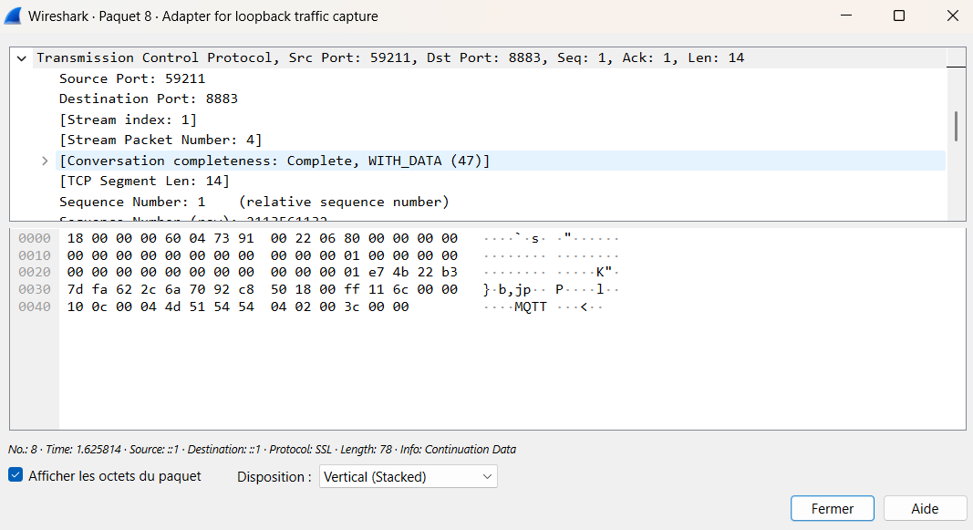

En filtrant avec tcp.port == 8883, on ne voit que :
- L’établissement de la connexion TLS (handshake).
- Ensuite, le contenu des messages est complètement chiffré.
Sécurité :
- Le contenu MQTT, les identifiants et les données ne sont pas visibles.
- Protège contre l’interception, l’injection, la modification de message.
- Assure la confidentialité, authenticité et intégrité du canal de communication.

Etape 3 : Contrôle d’acces (ACL)

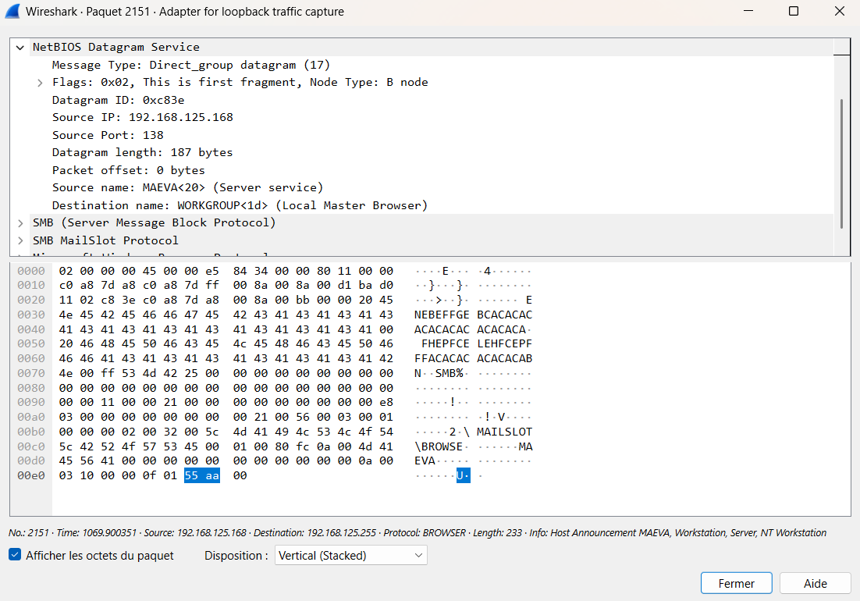

Exercice d’analyse – Rôle des ACL aux points 2, 5 et 6 du schéma AWS
Dans cette architecture, les ACL (listes de contrôle d'accès) et les politiques IAM jouent un rôle important pour compartimenter les flux de données et limiter l’impact en cas de compromission. Voici comment cela se traduit concrètement aux points clés du schéma :

Point 2 – AWS IoT Core
C’est ici que tous les messages MQTT passent. AWS IoT Core applique des politiques d’autorisation strictes basées sur les certificats des appareils. Chaque véhicule a un certificat unique, et ses droits sont limités aux topics qui le concernent (par exemple, il ne peut publier que sur son propre topic de télémétrie).
NB : En cas de compromission d’un véhicule, il ne pourrait ni interagir avec les données d’autres véhicules, ni interférer avec d’autres flux MQTT. Cela isole efficacement chaque appareil.

Point 5 – Fonction Lambda “receive telemetry”
Cette fonction est responsable du traitement des données de télémétrie. Son rôle IAM est limité : elle peut uniquement lire les messages sur le topic de télémétrie et écrire dans DynamoDB. Elle ne peut ni envoyer de commandes, ni accéder à d’autres ressources.
NB : Si cette fonction était compromise, l’attaquant n’aurait pas accès aux commandes ni aux secrets, et l’impact serait donc contenu.

Point 6 – Fonction Lambda “remote command”
C’est cette fonction qui envoie des commandes aux véhicules, à partir des appels reçus via l’API Gateway. Son rôle IAM est aussi bien restreint : elle ne peut accéder qu’aux ressources nécessaires à l’envoi des commandes, comme certains topics MQTT et (éventuellement) AWS KMS pour signer les messages.
NB : Si un utilisateur non autorisé essaie d’envoyer une commande, il sera bloqué par l’API Gateway ou par les vérifications côté Lambda. Et si cette fonction est compromise, elle ne peut pas accéder aux autres composants critiques de l’architecture.

Question de réflexion :
- Comment gérer la sécurité pour une flotte de milliers de véhicules connectés ?
Pour une flotte à grande échelle, il faut automatiser la gestion des identités et des certificats. Chaque véhicule doit avoir :
- Un certificat unique (x.509) délivré via un service comme AWS IoT Core ou AWS Private CA.
- Des politiques d’accès individualisées (basées sur son ID).
- Un système de rotation automatique des certificats (en cas de compromis ou d’expiration).
On intégrerait également des services comme AWS IoT Device Defender pour détecter les comportements anormaux à grande échelle et appliquer des quarantaines automatiques.

- Quels compromis entre sécurité et performances/complexité ?
Les compromis les plus courants sont :
- Utilisation du TLS sur tous les flux : plus sécurisé, mais consomme plus de bande passante et de CPU sur les appareils embarqués.
- Vérifications côté client et serveur (signatures, timestamps) : améliore l'intégrité mais ajoute de la latence et de la logique métier.
- Infrastructure cloud centralisée : plus simple à gérer mais moins résiliente aux coupures réseau.
L’idée est de toujours viser un équilibre raisonnable : protéger les données critiques sans dégrader l'expérience ou la consommation énergétique.

- Comment adapter l’architecture pour une connectivité intermittente ?
Dans ce cas, on intégrerait une file d’attente ou un cache local dans le véhicule :
- Les données de télémétrie seraient stockées localement en attendant une reconnexion (ex : buffer en mémoire ou base embarquée).
- La logique côté véhicule inclurait une reprise automatique.
- Pour les commandes critiques, on pourrait utiliser un mécanisme de pull manuel plutôt qu’un push MQTT immédiat.
AWS IoT propose aussi un mode offline avec Device Shadow, utile pour synchroniser l’état d’un appareil avec le cloud quand la connexion revient.

- Quels risques subsistent malgré toutes les mesures ?
Même avec une architecture sécurisée, certains risques restent :
- Compromission physique du véhicule (accès aux ports ou à la mémoire embarquée).
- Failles zero-day dans les composants logiciels embarqués.
- Erreurs humaines (mauvaises configurations, politiques trop permissives).
- Rejeu de commandes si les protections (timestamps, ID uniques) ne sont pas bien mises en œuvre.

